

PROCEDIMIENTO DE GESTIÓN CANAL DE DENUNCIA /
CANAL INTERNO DE INFORMACIÓN
DE
FUNDACIÓN CANARIA PARA LAS PERSONAS CON SORDERAS Y SUS FAMILIAS
- FUNCASOR -

INDICE
- INTRODUCCIÓN 3
- PASOS PARA ENVIAR UNA COMUNICACIÓN 6
  - Flujograma de actuación. 7
  - Ingresar en la página de inicio. 9
  - Realizar una Consulta 10
  - Realizar una Información (Denuncia) 12
- ACUSE DE RECIBO 19
- SEGUIMIENTO DE LA INFORMACIÓN (DENUNCIA) Y FLUJO DE COMUNICACIONES
………………………………………………………………………………………………………………………………… 20
- SOBRE EL CANAL DE DENUNCIA / INFORMACIÓN 22
- INFORMACIÓN SOBRE PROTECCIÓN DE DATOS 25
- RESPONSABILIDADES 25
- VIGENCIA 26
- EDICIONES Y REVISIÓN 26

- INTRODUCCIÓN
En cumplimiento de lo previsto en el artículo 25 de la Ley 2/2023, de 20 de febrero, reguladora de la protección de las personas que informen sobre infracciones normativas y de lucha contra la corrupción, ponemos en su conocimiento que, conforme a los principios esenciales del presente Sistema Interno de Información o Canal de Denuncia / Información, todas las informaciones recibidas se analizarán de forma independiente y confidencial. Se garantizará, en todos los casos, la máxima confidencialidad y, en su caso, anonimato, en los procesos de investigación de las informaciones recibidas, a los efectos de proteger la identidad del informante y de las personas afectadas y de su reputación. Se informará solo a las personas estrictamente necesarias en el proceso. Cuando proceda, se notificará a la autoridad competente de aquellos hechos que puedan ser constitutivos de ilícito penal, administrativo o laboral.

Se garantiza, igualmente, la ausencia de represalias de cualquier tipo contra el informante. Si se confirmase que las ha sufrido, los autores de estas serán objeto de investigación y, en su caso, de sanción.

Cualquier información dolosamente falsa, maliciosa o abusiva podrá dar lugar a acciones proporcionadas en contra del informante.
Informamos asimismo de que, para la gestión del sistema interno de información (canal de denuncia / información) de Funcasor, se utiliza la solución COMPLYLAW Canal Ético, que cumple con los requisitos de privacidad y protección de datos previstos en la citada norma. Esta herramienta de gestión cumple asimismo con los requisitos legales de acuse de recibo de la comunicación al informante, en el plazo de 7 días y plazo máximo de 3 meses para dar respuesta a las actuaciones de investigación, salvo casos de especial complejidad que requieran una ampliación del plazo, en cuyo caso, este podrá extenderse hasta un máximo de otros tres meses adicionales.

Toda comunicación mediante el uso del Canal de Denuncia / Información deberá incluir una mínima información necesaria para poder realizar un adecuado análisis de los hechos, así como su correspondiente investigación en caso de que proceda.

Por ello, se deberá aportar, como mínimo, la siguiente información:

- Información personal del informante, salvo comunicaciones anónimas, tales como nombre y apellidos, dirección de correo electrónico y número de teléfono.
- Descripción de la irregularidad/incumplimiento de modo detallado.
- Identificación de las posibles personas involucradas en la irregularidad/incumplimiento comunicado, así como si el informante forma parte de dichas personas partícipes de los hechos detallados.
- Aportación de cualquier evidencia que pueda ser relevante para el esclarecimiento de los hechos presuntamente cometidos que se tratarían de una irregularidad o incumplimiento de la Entidad a través de la aportación de documentos, archivos u otros medios de prueba a los que el informante tenga acceso.
Todo ello, sin perjuicio de que las comunicaciones se pueden realizar también de forma anónima, no siendo necesaria en estos casos la información establecida para el cauce normal de comunicación en cuanto al apartado de información personal del informante.
El informante se compromete a acceder a la comunicación presentada en el Canal de Denuncia / Información para poder responder, si fuese necesario, a posibles solicitudes de los gestores del Canal para esclarecer posibles hechos si, por ejemplo, se considera que la información facilitada no es suficiente. Será responsabilidad del informante el acceso de forma periódica a la revisión de la comunicación en el Canal, con independencia de si la comunicación se hubiera realizado de forma nominal o anónima, a fin de interactuar con los gestores del Canal. Si en el plazo de 30 días desde la última respuesta/solicitud de los gestores del Canal, el informante no ha accedido ni se ha puesto en contacto directo, la comunicación se archivará, salvo que haya evidencias necesarias para proceder con una investigación de oficio.

El Sistema Interno de Información o Canal de Denuncia / Información se gestionará mediante un adecuado procedimiento de las comunicaciones y su correspondiente tratamiento que se incluye en la información del presente Procedimiento. Los gestores del Canal de Denuncia / Información serán los encargados de recibir todas las comunicaciones aportadas por los informantes, sea de forma anónima o con la correspondiente aportación de los datos personales.

Los gestores del Canal de Denuncia / Información gozarán de absoluta independencia, así como una ausencia de conflicto de intereses, y, en caso contrario, se abstendrán de su intervención en el caso concreto, sin perjuicio de su participación en el análisis e investigación de otras comunicaciones.
Para el aseguramiento y garantía de la protección de los derechos de los informantes, se ha establecido un procedimiento sencillo y ágil que facilita el tratamiento de la información y su posterior análisis.
RECEPCIÓN
EVALUACIÓN
INSTRUCCIÓN
RESPUESTA / CONCLUSIÓN
Asimismo, se realiza una categorización por tipología de comunicaciones que el Canal de Denuncia / Información gestionará:

- Consulta.
- Información (Denuncia).
Toda información será dirigida, recibida y gestionada única y exclusivamente por los gestores del Canal de Denuncia / Información, quienes velarán por el cumplimiento de un tratamiento, conservación y custodia de la información con estricta confidencialidad en todas las etapas del procedimiento.

Las comunicaciones, de cualquier índole, serán recibidas, a través de alguno de los siguientes procedimientos:

- Canal de Denuncia / Información existente en la página web de la Entidad: https://www.funcasor.org/.
- Comunicación verbal o presencial ante la Entidad.
Los gestores del Canal de Denuncia / Información realizarán la correspondiente evaluación, análisis e investigación de la información facilitada en cualquiera de sus modalidades, y comunicarán el resultado que consideren adecuado para los partícipes de los hechos considerados como irregularidades o incumplimientos en función de las circunstancias particulares de dichos hechos acaecidos.

»Ir a Principio del documento«

- PASOS PARA ENVIAR UNA COMUNICACIÓN
Para una correcta gestión, las comunicaciones recibidas deben contener los datos necesarios para poder realizar el análisis de los hechos denunciados y deberán:
- Contener una explicación de los hechos.
- Identificar a la/s persona/s involucrada/s con el comportamiento denunciado o con conocimiento de este.
- Momento en el que ocurrió o ha estado ocurriendo el hecho.
- Aportar, si se considera necesario, documentos, archivos u otra información que se estime relevante para la evaluación y resolución de la denuncia.
- Aportar método de contacto para ampliar cualquier información adicional.
Mientras más información sea aportada sobre la situación en particular, más capacidad de acción se tendrá para gestionar la denuncia.
Comunicaciones a sabiendas de su falsedad: En caso de comunicar o revelar públicamente información a sabiendas de su falsedad se aplicarán las sanciones establecidas en el régimen sancionador.

Comunicación Nominativa o Comunicación Anónima

Se puede elegir enviar una comunicación de manera confidencial o anónima.

- Nominativa: Si el informante decide enviar la comunicación aportando datos de contacto, podría ser contactado para ampliar información, en caso de ser necesario.

- Anónima: Si el informante decide enviar la comunicación de manera anónima debe conservar el código identificador generado de la información consulta / denuncia, este código le permitirá realizar un seguimiento a la consulta / denuncia y revisar si se le requiere información adicional.
Importante: La ampliación de información, en caso de que sea requerida, es necesaria para que la comunicación sea gestionada adecuadamente y no se cierre por falta de información.
En el caso de elegir la comunicación anónima debe tener en cuenta que la gestión de este tipo de comunicaciones es más complicada, e incluso podría resultar inviable si no se aportan las aclaraciones que se requieran durante el análisis de la comunicación.
  - Flujograma de actuación.
Acuse de Recibo
Designación de un Instructor según el contenido de la comunicación Información adicional
Gestión de los eventuales conflictos de interés
Responsable del Sistema
Instrucción del expediente
INSTRUCCIÓN
Admisión a trámite con justificación mediante acta o informe
Información a terceros
EVALUACIÓN
Evaluación por parte del Responsable del Sistema
Solicitud de Información adicional
RECEPCIÓN

Comunicación

Entrevistas con el informante, la persona afectada y, en su caso, con terceros relacionados
Otros medios de investigación (recopilación de documentos, pruebas, etcétera)

Comunicación final al informante, persona afectada por la comunicación y/o terceros relacionados

Comunicación a la persona afectada
RESPUESTA / CONCLUSIÓN

Informe sobre la comunicación |  | Evaluación del informe al órgano correspondiente para su aprobación (Responsable del SII / órgano de Gobierno)

Valoración del informe y adopción de las medidas que procedan

Archivo de las actuaciones en el Libro Registro
Bloqueo del expediente
Adopción de medidas
Remisión de la información al Ministerio Fiscal o Autoridad pertinente

  - Ingresar en la página de inicio.
Esta es la página de inicio a la que se accede a través de la url: https://funcasor.complylaw-canaletico.es/public/2dbdfd691f0824c79ae13a1c9dbd4c96/formulario.
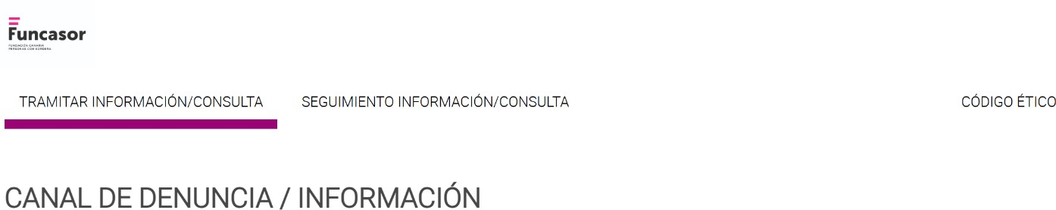

Para iniciar la comunicación, lo primero que debe elegir es el tipo de comunicación que pretende realizar:
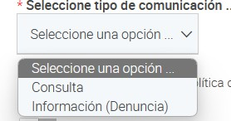

  - Realizar una Consulta.
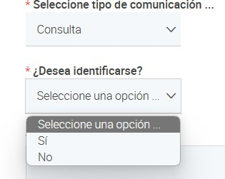
Podrá elegir la opción de identificación o anonimato seleccionándola en el desplegable.

Si opta por aportar sus datos personales deberá cumplimentar los campos referentes a Nombres y Apellidos, Número de teléfono, correo electrónico.

Entidad: Debe consignar la Entidad vinculada al hecho objeto de la consulta, en este caso, Funcasor.

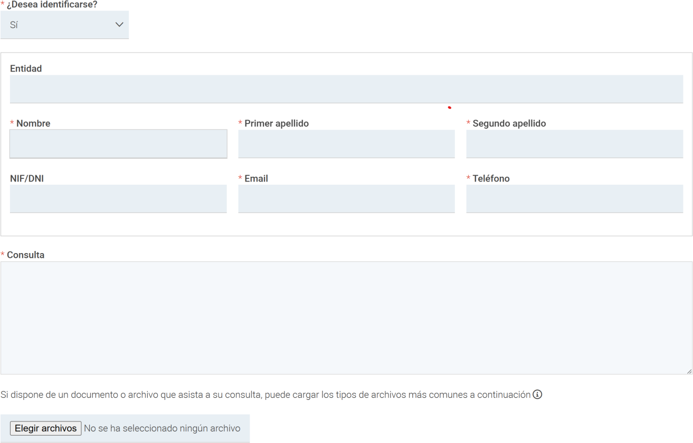

Si opta por la opción del anonimato el formulario referente a la aportación de sus datos personales no figurará, es decir, no aparecerán dichos campos.

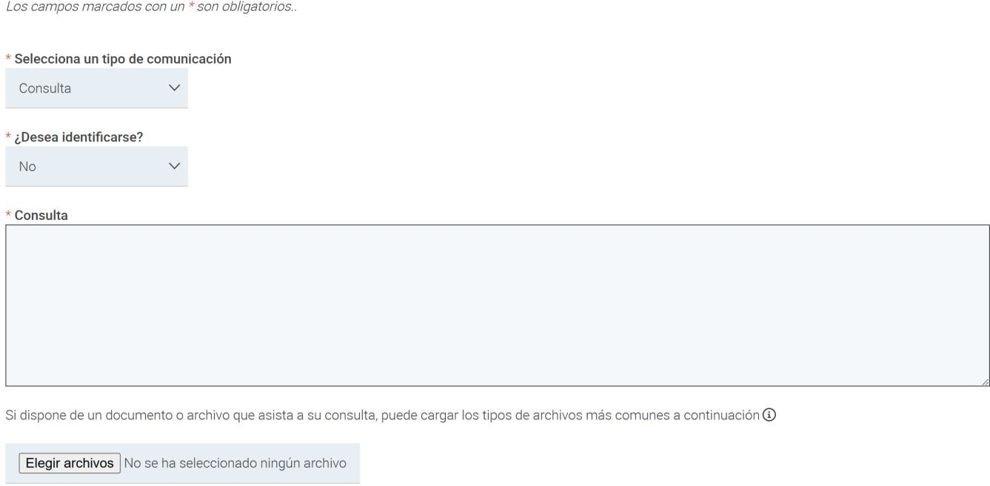

Consulta: Debe consignar el Detalle de la Consulta, si dispone de un documento que asista a su consulta puede adjuntarlo. El peso máximo permitido para subir ficheros no puede superar los 5 MB. Se permiten las siguientes extensiones: gif, png, jpj, jpeg, doc, docx, xls, xlsx, txt, pdf, m4a, m4b, m4p, m4v, m4r, 3gp, mp4, aac, mp3, m2a, m3a, mp2, mp2a, mpga, mpg4, mp4v, wav, flc, oga, ogg, spx, aif, aiff, aifc, aff.

Una vez leída y aceptada la Política de Privacidad, podrá enviar la consulta.

  - Realizar una Información (Denuncia).

El informante tiene la posibilidad de solicitar una reunión presencial, para ello deberá seleccionar la opción de reunión presencial, haciendo clic en Información (Denuncia) con reunión presencial.
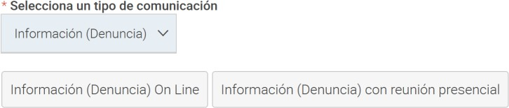

Podrá elegir la opción de identificación o anonimato seleccionándola en el desplegable.
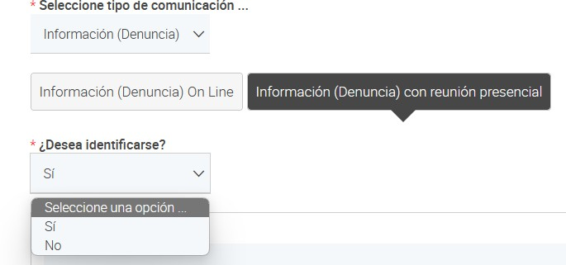

Si opta por aportar sus datos personales deberá rellenar los campos referentes a Nombres y Apellidos, Número de teléfono, correo electrónico.

Entidad: Debe consignar la Entidad vinculada al hecho objeto de la Información (Denuncia), en este caso, Funcasor.

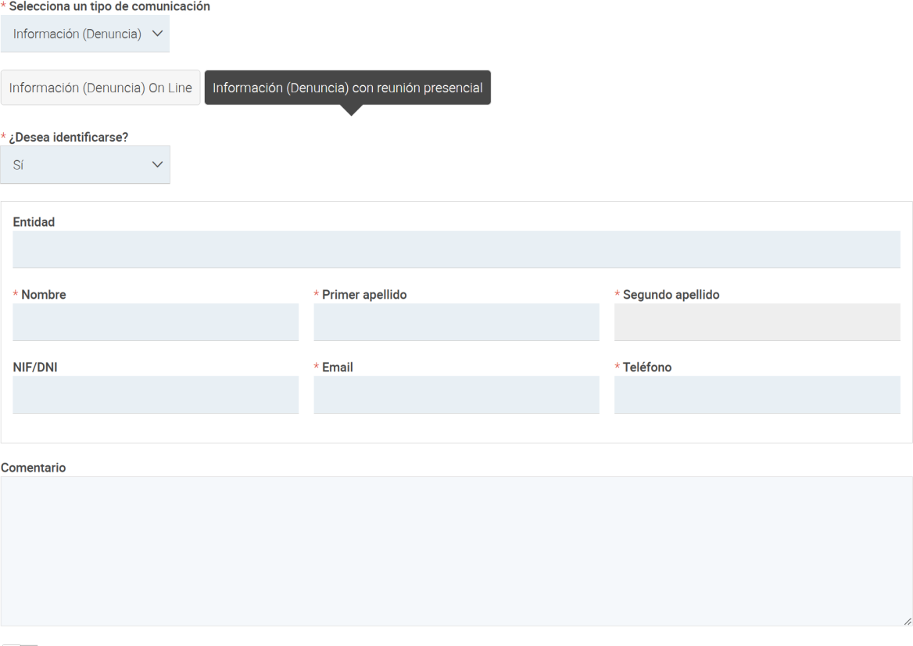

Si opta por la opción del anonimato el formulario referente a la aportación de sus datos personales no figurará, es decir, no aparecerán dichos campos.
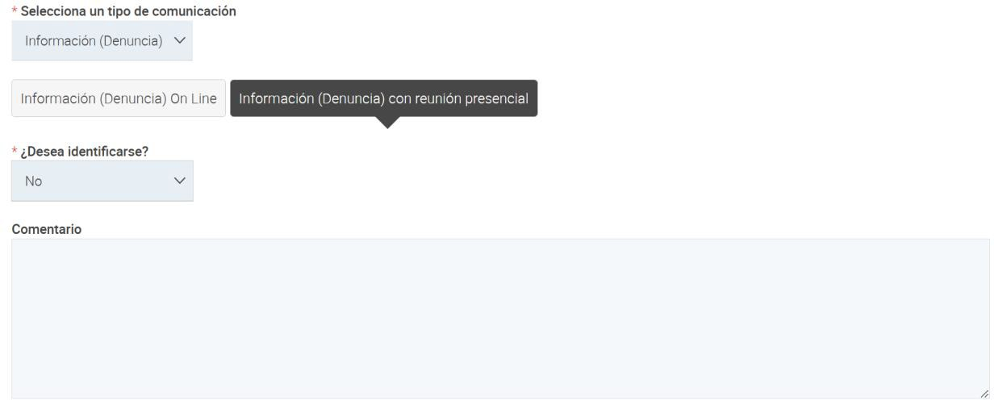

Comentario: En este campo deberá consignar el detalle de la solicitud a realizar.

Una vez leída y aceptada la Política de Privacidad, podrá enviar la solicitud de reunión presencial.

El informante podrá cumplimentar un cuestionario con el detalle concreto de la Información (Denuncia) a través de un formulario configurable, para ello deberá seleccionar la opción Información (Denuncia) On Line.

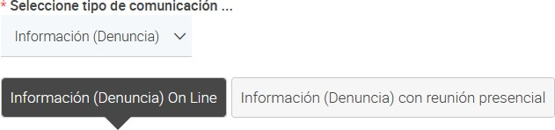
Podrá elegir la opción de identificación o anonimato seleccionándola en el desplegable.
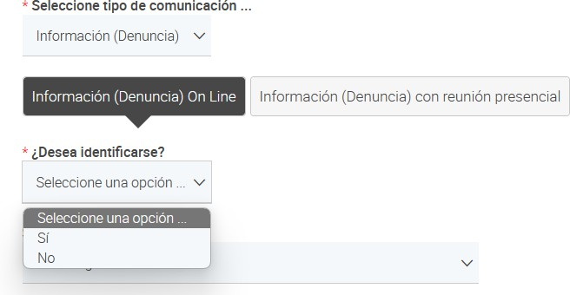
Si opta por aportar sus datos personales deberá rellenar los campos referentes a Nombres y Apellidos, Número de teléfono, correo electrónico.

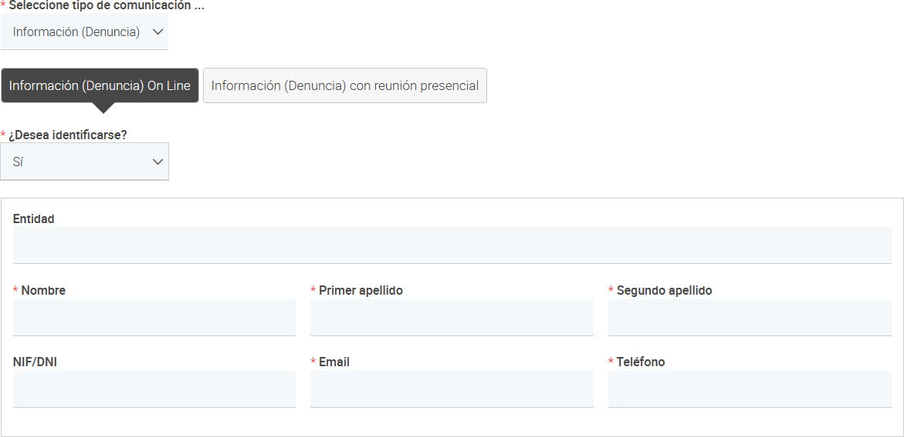

Si opta por la opción del anonimato el formulario referente a la aportación de sus datos personales no figurará, es decir, no aparecerán dichos campos.

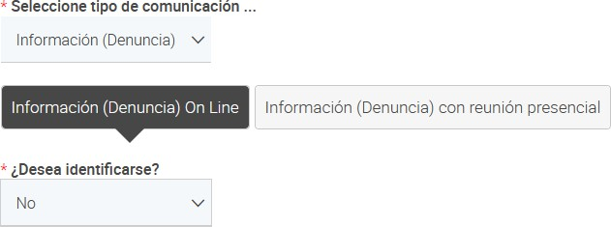
El informante tiene la posibilidad de seleccionar la categoría de la Información (Denuncia) en función de su naturaleza.

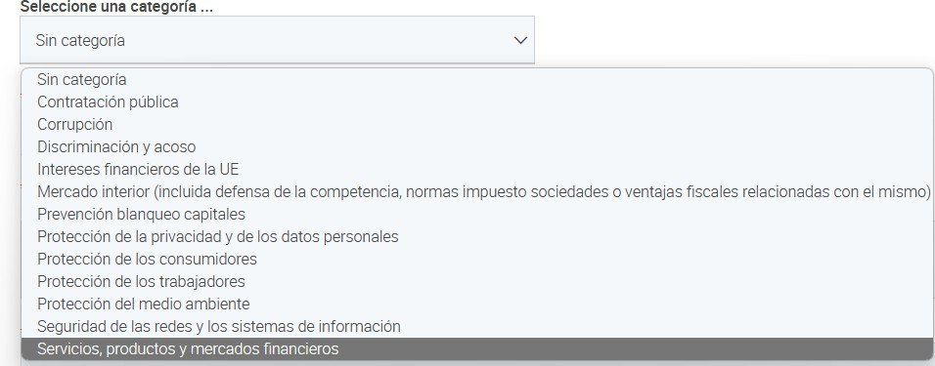

Deberá identificar la relación que tiene con Funcasor.
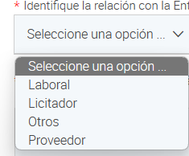

Deberá facilitar una descripción de los hechos objeto de su Información (Denuncia). En esta descripción debe contemplar todos los detalles, siendo lo más específico posible en cuanto a los nombres o departamentos, personas implicadas, documentos, políticas, lugares, fechas, horas, etcétera.

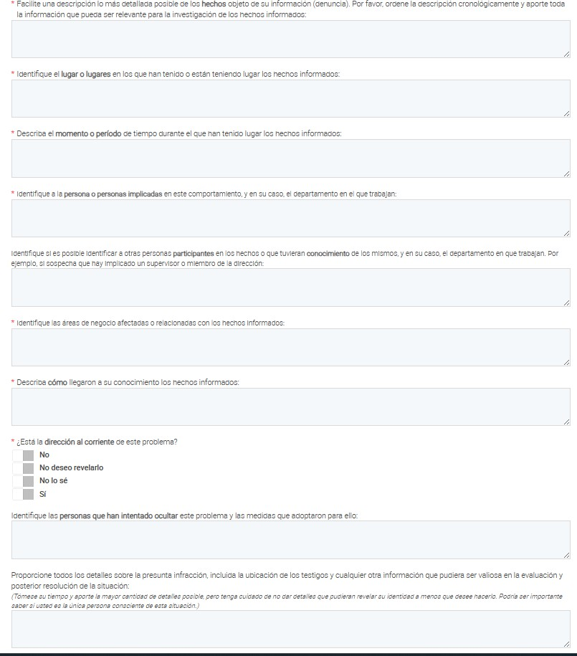
Si dispone de un documento o archivo que asista a su denuncia, puede cargar los tipos de archivos más comunes a continuación: Sólo se permiten ficheros con las siguientes extensiones: gif, png, jpg, jpeg, doc, docx, xls, xlsx, txt, pdf, m4a,

mp4a, m4b, m4p, m4v, m4r, 3gp, mp4, aac, mp3, m2a, m3a, mp2, mp2a, mpga, mpg4, mp4v, wav, flac, oga, ogg, spx, aif, aiff, aifc, aff. El peso máximo permitido para subir ficheros de forma individual o conjunta no puede superar los 5MB.
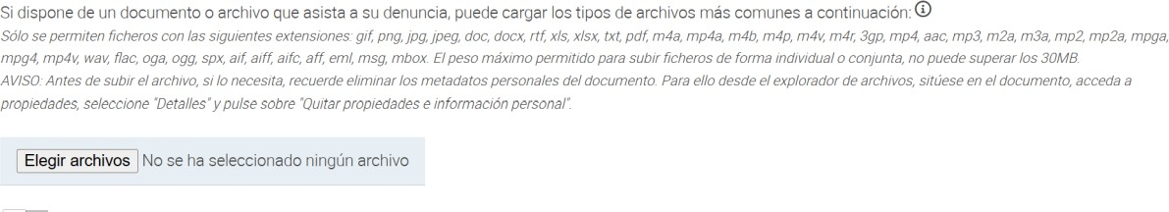

Una vez leída y aceptada la Política de Privacidad, podrá enviar la Información (Denuncia).

»Ir a Principio del documento«

- ACUSE DE RECIBO

El informante recibirá de manera automática un acuse de recibo en pantalla y a través de correo electrónico en caso de haberlo indicado.

- Acuse de recibo en pantalla al instante de enviar la Información (Denuncia).
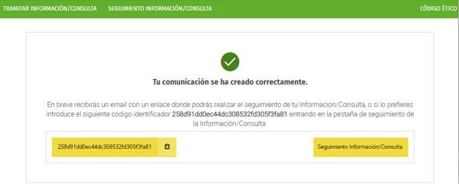
Consta el código único para acceder al seguimiento de la denuncia y el acceso al formulario de seguimiento.

- Acuse de recibo en correo electrónico.
Capa de seguridad para la verificación del correo electrónico.

VERIFICACIÓN DE EMAIL
Para verificar tu dirección de correo y poder finalizar el proceso, por favor, introduce el código de activación que te hemos enviado a:
tudirecciondecorreo@dominio.com (Revisa la carpeta de Spam o correo no deseado
Por si se hubiera almacenado en ella)
5423 | Enviar
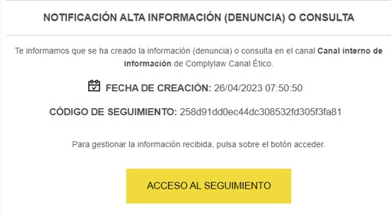

»Ir a Principio del documento«

- SEGUIMIENTO DE LA INFORMACIÓN (DENUNCIA) Y FLUJO DE COMUNICACIONES
El informante podrá acceder al estado de su Información (Denuncia) y recibirá las comunicaciones correspondientes en su correo electrónico.

Importante: En caso de Información (Denuncia) anónimas no habrá comunicaciones por correo electrónico, salvo que el informante lo haya indicado (por ejemplo: una dirección de correo ficticia).
Puede consultar el estado de su información (denuncia) o consulta, incluyendo el código identificador que le hemos proporcionado en el momento en que tramitó la información (denuncia) o consulta, accediendo a la url: https://funcasor.complylaw-canaletico.es/public/2dbdfd691f0824c79ae13a1c9dbd4c96/seguimiento.

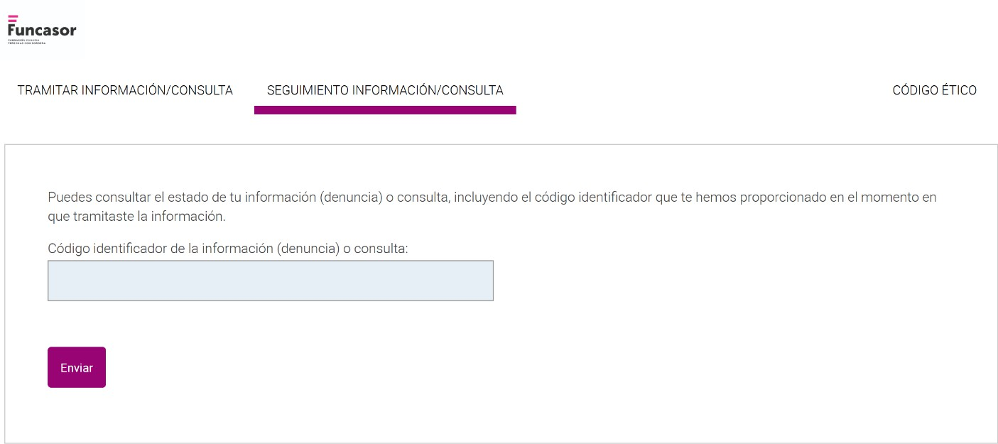

Puede consultar la fase en la que se encuentra la tramitación, representación gráfica de la tramitación y detalle asociado.

Asimismo, podrá añadir información adicional después de haber realizado su consulta o Información (Denuncia), quedando toda la información enviada trazada dentro de “Mostrar detalle de las fases de la denuncia”.

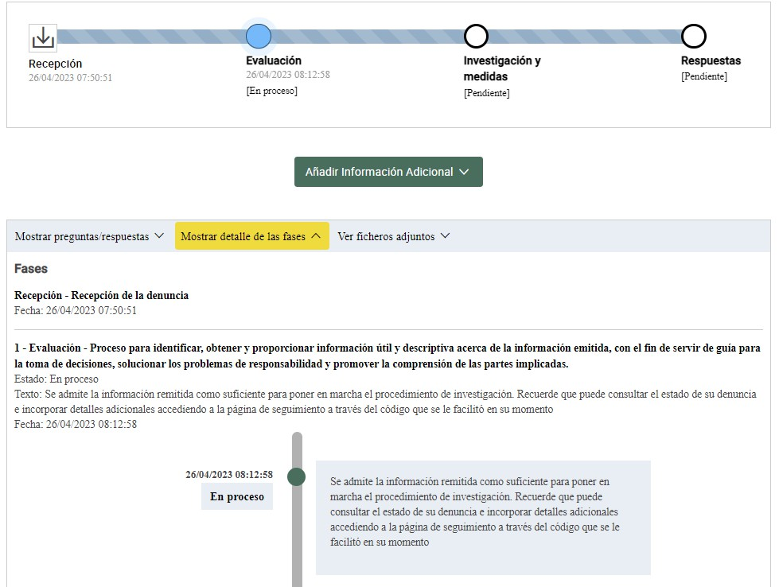
»Ir a Principio del documento«

- SOBRE EL CANAL DE DENUNCIA / INFORMACIÓN

Los principios del Canal de Denuncia / Información guían y orientan a los profesionales vinculados con Funcasor en su trabajo diario, tanto en la adopción de decisiones y en su proceder como en la forma en la que interactúan con trabajadores, autónomos, personas usuarias, colaboradores, proveedores, voluntarios, becarios, trabajadores en período de formación, así como las personas que, aunque la relación laboral o estatutaria esté finalizada o aún no haya comenzado, y la sociedad en general.

Se trata de un Canal de Denuncia / Información accesible a los trabajadores y grupos de interés que ofrece la posibilidad de realizar consultas, peticiones, dudas, sugerencias, reclamaciones sobre cualquier aspecto relacionado con Funcasor o informar (denunciar) de forma anónima o nominativa, cualquier

presunta irregularidad o acto contrario a la legalidad o a las normas internas de los que tengan conocimiento.
Todas las consultas e información (denuncias) serán tratadas con la máxima confidencialidad, privacidad y seguridad, pudiendo realizarse de forma anónima.

Tipo de situaciones que se pueden comunicar

A través de este Canal de Denuncia / Información, se pueden realizar los siguientes tipos de Comunicaciones:
- Consultas: cualquier posible incidencia relacionada con Funcasor. No se incluyen en esta definición los mensajes recibidos (mensajes publicitarios, demandas de empleo, reclamaciones comerciales etcétera).
- Información (Denuncia): Cualquier presunta irregularidad, acto contrario a la legalidad o a las normas internas; incluidas también las eventuales irregularidades relativas a temas contables, cuestiones relativas a auditoría y/o aspectos relacionados con el control interno.

Temáticas sobre las que se puede consultar o informar (denunciar):
- Consultas

- Accesibilidad: La accesibilidad es garantizar la eliminación de barreras a la hora de acceder a un sitio, o utilizar un servicio.
- Derechos Humanos: Los derechos humanos son derechos inherentes a todos los seres humanos, sin distinción alguna de nacionalidad, lugar de residencia, sexo, origen nacional o étnico, color, religión, lengua, o cualquier otra condición. En esta categoría se incluyen la protección a los derechos laborales.
- Integridad: Se basa en la valoración de la honestidad, el respeto y la transparencia en las interacciones profesionales. Se considera íntegro a aquello que se ciñe a la veracidad y transparencia de las acciones personales y profesionales, por tanto, se opone a la falsedad o el engaño.
- Innovación Sostenible: se podría considerar como aquella que persigue un impacto positivo en el medio ambiente y en la sociedad, empleando la tecnología para su implantación. Toda innovación se genera para mejorar una realidad o para afrontar un desafío.
- Libertad de Expresión: Comprende la libertad de buscar, recibir y difundir informaciones e ideas, ya sea oralmente, por escrito, o a través de las nuevas tecnologías de la información, que no puede estar sujeto a censura previa sino a responsabilidades ulteriores expresamente fijadas por la Ley.

- Medio Ambiente y Ecoeficiencia: Se basa en la protección a nuestro planeta mediante una ecoeficiencia, que se define como proporcionar bienes y servicios a un precio competitivo, satisfaciendo las necesidades humanas y la calidad de vida, al tiempo que se reduce progresivamente el impacto ambiental y la intensidad de la utilización de recursos a lo largo del ciclo de vida, hasta un nivel compatible con la capacidad estimada que puede soportar el Planeta.
- Privacidad: La privacidad y protección de datos es un derecho fundamental de toda persona a tener el control de aquellos datos que puedan identificarla o ser identificable.
- Información (Denuncia)

Las diferentes situaciones susceptibles de ser informadas / denunciadas pueden clasificarse conforme a las siguientes naturalezas definidas a continuación.
- Conflicto laboral.
- Condiciones laborales.
- Privacidad/Seguridad de la información.
- Actos contrarios a la integridad de Funcasor
- Fraude patrimonial.
- Trato de favor.
- Reporte financiero.
- Incumplimiento legal/normativo.
Estamos ante un Canal Interno de Información o Canal de Denuncia de comunicación de incidencias completamente confidencial y a disposición de todos los que integran Funcasor (trabajadores, personas usuarias, representantes legales, colaboradores, voluntarios, proveedores, etcétera).

Funcasor agradece el hecho de recibir cualquier comunicación relacionada con malas prácticas financieras, contables, comerciales, de valores o de cumplimiento, vinculada a Funcasor y que nos permita corregir el hecho y mejorar como Fundación.
La comunicación se realizará a través del formulario diseñado al efecto y desde Funcasor garantizamos total confidencialidad, procediendo a activar todas las medidas para evitar cualquier tipo de represalia.

Este mecanismo también está instaurado para recibir consultas sobre dudas que pueden surgir en la aplicación de normas y procedimientos internos de Funcasor.

En Funcasor estamos comprometidos con la transparencia, por tanto, agradecemos el hecho de recibir estas comunicaciones, las que nos permiten corregir los hechos y mejorar permanentemente como Fundación comprometida con el cumplimiento normativo.
»Ir a Principio del documento«
- INFORMACIÓN SOBRE PROTECCIÓN DE DATOS

Funcasor vela por la confidencialidad de los datos personales y cumple con la normativa de Protección de Datos, y concretamente con lo que estipula el Reglamento (UE) 2016/679, del Parlamento Europeo y del Consejo, de 27 de abril de 2016, relativo a la protección de las personas físicas en lo que respecta al tratamiento de datos personales y a la libre circulación de estos datos y por el que se deroga la Directiva 95/46/CE, Reglamento General de Protección de Datos (RGPD), en la Ley Orgánica 3/2018, de 5 de diciembre, de Protección de Datos Personales y Garantía de los Derechos Digitales (LOPDGDD), así como el resto de regulación aplicable.

Todos los informantes tienen derecho a acceder, rectificar y suprimir los datos, así como otros derechos, como se explica en la información adicional que puede consultar en la Política de Privacidad o directamente ante Funcasor o ante el Delegado de Protección de Datos (DPD), enviando un correo electrónico a funcasor@funcasor.org / dprotecciondatos@funcasor.org / dpd@aygasesores.net.
»Ir a Principio del documento«

- RESPONSABILIDADES

Será responsabilidad del informante demostrar la veracidad de la información aportada. Funcasor no se responsabiliza de la posible falta de veracidad de la información o documentación recibida en la comunicación, del uso que se pueda hacer del Canal de Denuncia / Información con fines distintos a los previstos o de las comunicaciones que vayan dirigidas a otras organizaciones que no tienen relación con Funcasor; al margen de que pueda adoptar acciones contra aquellos informantes que hayan hecho un uso malicioso o abusivo del Canal Interno de Información.
»Ir a Principio del documento«

- VIGENCIA
El presente procedimiento de uso del Canal de Denuncia / Información será vigente desde el momento de su aprobación por parte del Órgano de Gobierno de Funcasor, en fecha 27 de noviembre de 2023, siendo aplicable hasta el momento en el que se realice alguna actualización o modificación, si procediese en atención a la revisión del presente Procedimiento.

»Ir a Principio del documento«

- EDICIONES Y REVISIÓN

Incluye la relación de las ediciones habidas de este documento, correspondiendo la columna OBSERVACIONES-MODIFICACIONES a las referencias de los apartados que han sido modificados con respecto a la edición anterior.

EDICIÓN | FECHA | OBSERVACIONES-MODIFICACIONES
1ª | 27/11/2023 | Documento inicial
2ª | 23/07/2024 | Actualización.

»Ir a Principio del documento«

